LAUDO TÉCNICO

DE VISTORIA

Nº 4/SAEDC/2025

NÚMERO DO PROCESSO:
BAIRRO/LOTEAMENTO: Jardim Cuiabá
ENDEREÇO: Avenida Oito de Abril, 256 lado par
COORDENADAS: -15.600845 -56.092262
OCUPANTE (SE IDENTIFICADO): TESTE
CPF: 012.873.192-78
TELEFONE: 6536348770
LAUDO TÉCNICO DE VISTORIA Nº 4/DIMPDEC/2025

Laudo de Vistoria “in loco”, realizada na edificação situada na Avenida Oito de Abril, 256 lado par, nas seguintes coordenadas geográficas: Latitude: -15.600845S e Longitude: -56.092262W - conforme previsão legal emanada pela Lei Federal 12.608/2012 que Institui a Política Nacional de Proteção e Defesa Civil – PNPDEC. Autoriza a criação do Sistema de Informações e Monitoramento de Desastres; e a Lei 14.750, 12/2023; Lei Complementar 004 de 24 de dezembro de 1992, que institui o Código Sanitário e de Posturas do Município, o Código de Defesa do Meio Ambiente e Recursos naturais, o Código de Obras e Edificações 516/2022 e a Lei Complementar 139 de 14 de dezembro de 2017 que altera a Lei Complementar nº 004 e dá outras providências.
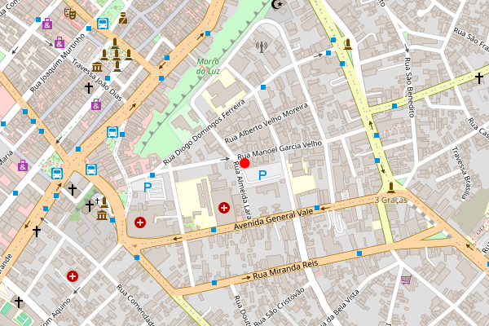
Figura 01 – Localização Geográfica

1.0 - Do objeto da vistoria:

O objetivo da vistoria é avaliar os impactos estruturais da edificação situada na Avenida Oito de Abril, 256 lado par, causado pelo alagamento proveniente das fortes chuvas ocorrida nesta capital, no dia 12/01/2025.

2.0 – Do Motivo da Vistoria:

Em atendimento ao Decreto nº 10.845, de 13 de janeiro de 2025 que declara Situação de Emergência nas áreas do Município de Cuiabá afetada pelo Alagamento e pela Lei nº 7.21º de 17 de janeiro de 2025 que dispõe sobre a criação de Auxílio Financeiro para as emergências, a ser destinado às famílias de baixa renda do município de Cuiabá atingidas por desastre - Alagamentos de edificações ocorrido no ano de 2025.

3.0 - Do relato que foi encontrado:

A vistoria foi realizada no dia 24/09/2025 sendo constatado o alagamento dos cômodos da edificação situada na Avenida Oito de Abril, 256 lado par, próximo ao Córrego, com perda de bens materiais, conforme demonstra, conforme Relatório Fotográfico, com as seguintes patogenias encontradas: .

4.0 - Do Relatório Fotográfico:
Figura 02.

Figura 03.

Figura 04.

Figura 05.

Figura 06.

Figura 07.

5.0 - Da conclusão:
Baseado na vistoria realizada, entende-se a necessidade de medidas emergenciais, incluindo o(a) Sr(a) TESTE, CPF: 012.873.192-78, residente em Avenida Oito de Abril, 256 lado par, classificado como GRAU DE RISCO: MUITO ALTO.

___________________________________________
Marcos Vinicius Pereira Pessoa
Coordenador de Reparação e Prevenção de Defesa Civil
Secretaria Adjunta Especial de Defesa Civil

___________________________________________
Ozeias Souza de Oliveira
Diretor de Respostas e Reconstrução
Secretaria Adjunta Especial de Defesa Civil

